Sistema de Automatización de Procesos Aduaneros
(DAS) Documento Arquitectura de Software
Versión 1.0

Nombre:Juan Bernal
Verónica Cereceda
Alvaro Monsalve
Yaii Selti
Asignatura:Ingeniería de Softwaredr

30 de mayo del 2025

Identificación de Documento

Identificación | 001-002-003
Proyecto | Sistema de Automatización de Procesos Aduaneros
Versión | 1.2

Documento mantenido por | Juan Bernal,Verónica Cereceda, Alvaro Monsalve, Yaii Selti
Fecha de última revisión | 29-05-2025
Fecha de próxima revisión | 04-07-2025

Documento aprobado por | Mabel Herrera Pino
Fecha de última aprobación

Historia de Revisiones

Fecha | Versión | Descripción | Autor
13-05-2025 | 1.0.0 | Introducción y visión del sistema | Todos los integrantes
23-05-2025 | 1.0.1 | revisión completa y agregar información al documento | Todos los integrantes
29-05-2025 | 1.0.2 | completar información faltante y adjuntar diagramas | Todos los integrantes
29-06-2025 | 1.2.2 | Nueva versión del documento, adjuntando información sugerida en base a lo nuevo que se encuentra, control de versiones-prototipo-evaluación calidad | Todos los integrantes
30-06-2025 | 1.2.3 | Rellenado de información en los puntos agregados | Todos los integrantes

Tabla de Contenidos

1. INTRODUCCIÓN 4
1.1. Contexto del Problema 4
1.2. Propósito 4
1.3. Ámbito 4
1.4. Definiciones, acrónimos y abreviaciones 4
1.5. Resumen ejecutivo 4
1.6. Arquitectura del sistema 4
2. VISIÓN DEL SISTEMA 4
2.1. Descripción general del sistema 5
2.2. Objetivos del sistema 5
2.3. Principales funcionalidades esperadas 5
2.4. Supuestos y dependencias 5
3. ESTILOS Y PATRONES ARQUITECTÓNICOS 5
3.2. Justificación del estilo según el contexto del sistema 5
4. MODELO 4 +1 Y VISTAS ARQUITECTÓNICAS 5
4.1. VISTA DE ESCENARIO 5
4.1.1. Propósito 5
4.1.2. Actores 5
4.1.3. Diagrama general de casos de uso 5
4.1.4. Diagrama de casos de uso específicos 5
4.1.5. Lista de casos de uso 5
4.1.6. Especificación de casos de uso 5
4.2. VISTA LÓGICA 7
4.2.1. Propósito 7
4.2.2. Diagrama de clases 7
4.2.3. Descripción diagrama de clases 7
4.3. VISTA DE IMPLEMENTACIÓN/DESARROLLO 7
4.3.1. Propósito 7
4.3.2. Diagrama de componente 7
4.3.3. Descripción diagrama de componente 7
4.3.4. Diagrama de paquete 7
4.3.5. Descripción diagrama de paquete 7
4.4. VISTA DE PROCESOS 7
4.4.1. Propósito 7
4.4.2. Diagrama de actividad 7
4.4.3. Descripción diagrama de actividad 7
4.5. VISTA FÍSICA 7
4.5.1. Propósito 7
4.5.2. Diagrama de despliegue 7
4.5.3. Descripción diagrama de despliegue 7
5. REQUISITOS DE CALIDAD 7
5.1. Propósito 7
5.3. Reglas y criterios de evaluación de calidad 7
6. PRINCIPIOS DE DISEÑO APLICADOS 8
6.1. Propósito 8
6.4. Diseño centrado en el usuario (UX/UI, prototipos, experiencia de usuario) 8
7. CONCLUSIONES 8
8. BIBLIOGRAFÍA 8

- INTRODUCCIÓN
  - Contexto del Problema
El Servicio Nacional de Aduanas enfrenta actualmente desafíos en la gestión y fiscalización de los flujos fronterizos,mostrando extensos tiempos de espera,trámites manuales y falta de integración digital entre organismos nacionales.Estas dificultades afectan la eficiencia,la experiencias del usuario y la capacidad de control institucional.
  - Propósito
El propósito de este sistema es modernizar y automatizar los procesos de control aduanero en pasos fronterizos,facilitando la gestión documental y el flujo de personas y vehículos,asegurando el cumplimiento normativo.
  - Ámbito
El sistema abarca la gestión de salida y entrada temporal de vehículos,control de pasajeros,y la generación de reportes estadísticos para la toma de decisiones institucionales.

  - Definiciones, acrónimos y abreviaciones
ACRÓNIMO | DESCRIPCIÓN
SAG | Servicio Agrícola y Ganadero de chile
PDI | Policía de Investigaciones de Chile
CSS | Estilo y presentación visual de una página web
PHP | Lenguaje de programación para el desarrollo web
BD | Base de Datos
SQL | Lenguaje que Gestiona y manipula la base de datos relacionales
HTTP | Reglas de transferencia de información entre servidores y la web
LOG | Registro de eventos o actividades de un sistema
SNA | Servicio nacional de aduanas
ID | Identificador único utilizado para distinguir un elemento de otro
RUN | Rol Único Nacional

  - Resumen ejecutivo (General)
El sistema de gestión de aduana está diseñado para modernizar y optimizar los procesos de control fronterizo, facilitando la gestión documental, la validación de información y la interacción eficiente entre ciudadanos y funcionarios. Esta solución busca reducir los tiempos de espera, mejorar la trazabilidad de los trámites y asegurar el cumplimiento normativo.
  - Arquitectura del sistema (General)
Se ejecuta el modelo 4+1 para representar la arquitectura del sistema desde múltiples perspectivas:
- Vista de Escenario: Describe los actores y sus interacciones con el sistema incluyendo los flujos de trámites para salida y entrada de vehículos, validación documental y autorización.
- Vista Lógica: Muestra la estructura del software mediante diagramas de clases, detallando las entidades principales, sus atributos, métodos y relaciones, facilitando la comprensión del dominio y la lógica de negocio.
- Vista de Desarrollo: Presenta la organización del software en componentes, separando la presentación, lógica y el acceso a datos.
- Vista de Procesos: Detalla el comportamiento dinámico del sistema y la interacción entre actores y componentes mediante un diagrama de actividades.
- Vista Física: Representa el despliegue del software en la infraestructura física, incluyendo servidores de aplicaciones, bases de datos y dispositivos de usuario,asegurando la comunicación eficiente.

- VISIÓN DEL SISTEMA (General)
  - Descripción general del sistema
El sistema permite la gestión electrónica de trámites aduaneros, desde la declaración jurada de pasajeros y vehículos, hasta la validación de documentación y control físico, integrando organismos nacionales.
  - Objetivos del sistema
Acortar tiempos de espera dentro de la aduana fronteriza mediante automatización en rellenado de formularios previos a la llegada del Usuario
  - Principales funcionalidades esperadas
-Registro y validación de formularios de salida y entrada de vehículos
-Control de permisos para menores y mascotas
-Declaración y control de productos agrícolas y animales (SAG)
-Generación de informes estadísticos
  - Supuestos y dependencias
Supuestos:
Todos los usuarios cuentan con acceso a dispositivos compatibles y conexión a internet para interactuar con el sistema.
Los sistemas externos como el SAG y el PDI mantienen interfaces de integración estables y documentadas, permitiendo la interoperabilidad.
Los funcionarios de aduana están debidamente capacitados en el uso de la plataforma digital.
Dependencias:
El correcto funcionamiento del sistema depende de la disponibilidad y la estabilidad de los servicios web de SAG y PDI y validación de datos.
El cumplimiento normativo está sujeto a la actualización de las regulaciones aduaneras y de control fronterizo.
La infraestructura tecnológica debe estar disponible y dimensionada para soportar las demandas en temporadas altas en el flujo fronterizo.

- ESTILOS Y PATRONES ARQUITECTÓNICOS (General)
  - Estilo arquitectónico adoptado
El sistema utiliza una arquitectura multicapa, en la que las funciones de presentación lógica y acceso a datos están separadas. Esto permite una mayor mantenibilidad, escalabilidad y flexibilidad ya que cada capa puede evolucionar de manera independiente y así facilita la distribución de responsabilidades entre los desarrolladores.
  - Justificación del estilo según el contexto del sistema
Sistema que sea escalable y flexible a la hora de grandes cantidades de solicitudes y usuarios mantenga una respuesta rápida y a su vez de esta forma tenga un mantenimiento mucho más sencillo a comparación de otros como el Sistema monolítico ya que estará dividida en servicios
  - Patrones de diseño aplicados
Patrón Modelo-Vista-Controlador:
El diagrama de componente muestra el patrón utilizado claramente, en el modelo representa la base de datos y las clases de acceso a datos, en la vista los archivos de presentación y para finalizar en el controlador los archivos de procesamiento.
Patrón de repositorio:
La clase acceso de datos implementa este patrón,centralizando el acceso a la información y desacoplando la lógica de negocio.
Patrón de flujo de trabajo:
El diagrama de actividades implementa ese patrón,y lo muestra en dos procesos:
-Proceso de Entrar al sistema con validación de credenciales
-Proceso de revisión de vehículo con participación de múltiples actores.

- MODELO 4 +1 Y VISTAS ARQUITECTÓNICAS
  - VISTA DE ESCENARIO
    - Propósito (General)
Brindar la vista general relacionado a los actores que forman parte de este sistema y sus respectivas acciones que van a realizar, por ejemplo, el flujo del ciudadano saliente en el cual tiene una serie de acciones para su trámite, “Rellenar formulario” y este lo lleva a adjuntar el certificado necesario para dicho proceso.
    - Actores (General)
Ciudadano Ingresante: Realiza trámites para ingresar al país con vehículo, declarando bienes, vehículos y cumpliendo normativas.
Ciudadano Saliente: Realiza trámites para salir del país con vehículo.
Fiscalizador: Funcionario encargado de validar y autorizar los documentos.
Jefe Aduana: Supervisor del personal y también puede autorizar o rechazar formularios.

    - Diagrama general de casos de uso (General)
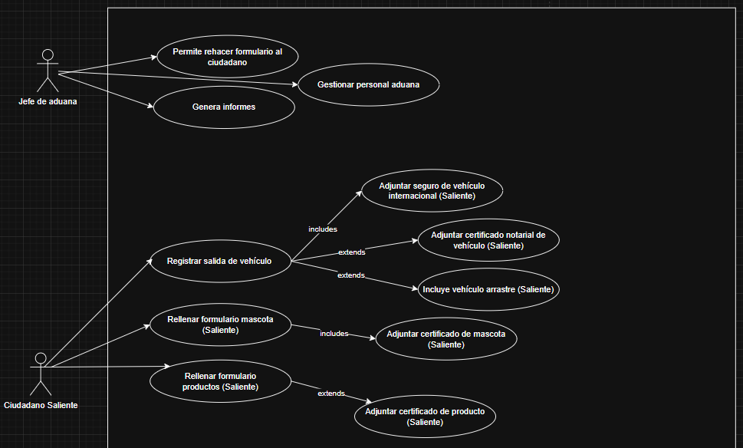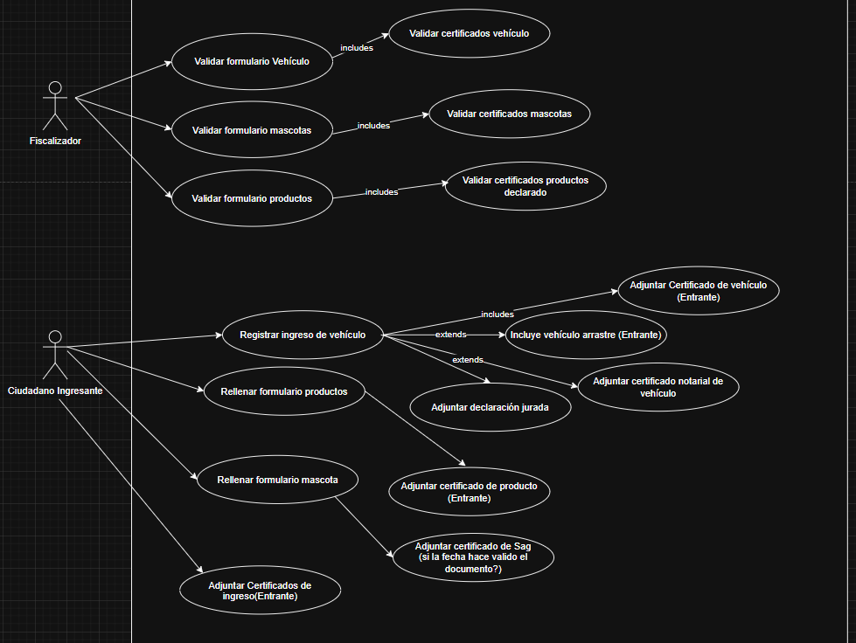

    - Diagrama de casos de uso específicos (salida vehículo o entrada vehículo)
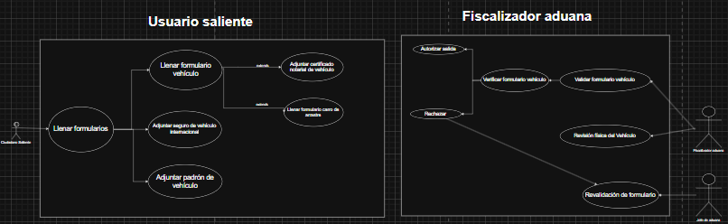
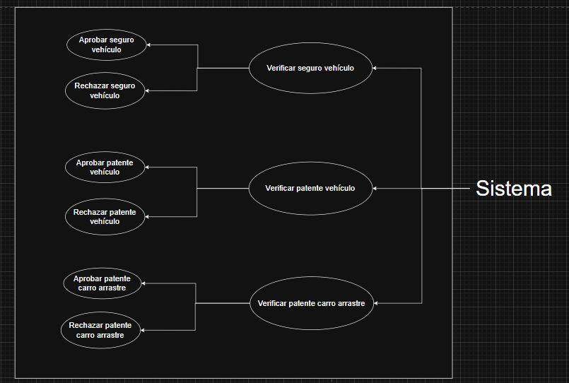
    - Lista de casos de uso (salida vehículo o entrada vehículo)

Código | Nombre | Actores
CU-001 | Llenar formulario de vehículo | Ciudadano saliente
CU-002 | Adjuntar certificado notarial de vehículo | Ciudadano saliente
CU-003 | Llenar formulario carro de arrastre | Ciudadano saliente
CU-004 | Adjuntar seguro internacional de vehículo | Ciudadano saliente
CU-005 | Adjuntar padrón de vehículo | Ciudadano saliente
CU-006 | Validar formulario de vehículo | Fiscalizador aduana
CU-007 | Revisión física del vehículo | Fiscalizador aduana
CU-008 | Verificar formulario vehículo | Fiscalizador aduana
CU-009 | Autorizar salida vehículo | Fiscalizador aduana
CU-010 | Rechazar salida vehículo | Fiscalizador / Jefe aduana
CU-011 | Verificar seguro vehículo | Sistema
CU-012 | Aprobar seguro vehículo | Sistema
CU-013 | Rechazar seguro vehículo | Sistema
CU-014 | Verificar patente vehículo | Sistema
CU-015 | Aprobar patente vehículo | Sistema
CU-016 | Rechazar patente vehículo | Sistema
CU-017 | Verificar patente carro arrastre | Sistema
CU-018 | Aprobar patente carro arrastre | Sistema
CU-019 | Rechazar patente carro arrastre | Sistema
    - Especificación de casos de uso (UN caso de uso principal de la salida vehículo/entrada vehículo)

Caso de Uso | Llenar formulario de vehículo | Identificador: CU-001
Actores | Ciudadano saliente
Tipo | Primario
Referencias | Caso de uso relacionados:  - CU-002 Adjuntar certificado notarial de vehículo. (opcional)  - CU-003 Llenar formulario carro de arrastre. (Opcional)  - CU-004 Adjuntar seguro internacional de vehículo. (Obligatorio)  - CU-005 Adjuntar padrón de vehículo. (Obligatorio)
Precondición | El usuario ingresa al sistema y selecciona rellenar el formulario de vehículo para poder salir del país.
Postcondición | Adjuntar los certificados requeridos y subirlos al sistema.
Descripción | El ciudadano saliente rellena el formulario para vehículos motorizados dispuesto en el sistema y lo guarda en el mismo para después ser verificado en la aduana.
Resumen | Todo ciudadano que salga del país vía terrestre hacia Argentina, debe rellenar previamente el formulario para vehículos motorizados que se encuentra en el sistema, adjuntando también los formularios requeridos como obligatorios y/o los opcionales según corresponda. Una vez rellenado todos los formularios, se suben al sistema para posteriormente ser revisados y validados por personal de aduana, disminuyendo así los tiempos de espera al completar toda esa información requerida para quienes requieren cruzar la frontera entre Chile y Argentina.

CURSO NORMAL
Nro. | Ejecutor | Paso o Actividad
2 | Ciudadano saliente | - Ingresa al sistema.  - Ingresa sus credenciales.
1 | Sistema | - Valida las credenciales.
3 | Ciudadano saliente | - Selecciona rellenar formulario de vehículos.  - Adjunta otros formularios requeridos.  - Sube todos los formularios al sistema.
2 | Sistema | - Valida que los formularios estén correctos  - Confirmación subida de formularios exitosa.
[Se describe el proceso o secuencia de pasos ejecutadas usando frases cortas]
[Cada paso del proceso puede ser ejecutado por los Actores o por el sistema]
[Se describe la secuencia de acciones realizadas por los actores y la secuencia de actividades realizada por el sistema como respuesta].

CURSO ALTERNATIVO
Nro. | Descripción de acciones alternas
2 | -Ingresar credenciales incorrectas o incompletas  -Reintentar hasta 3 veces
3 | -Detecta credenciales inválidas  -Muestra mensaje de error  -Si se superan los 3 intentos permitidos,la cuenta se le bloquea temporalmente y se le enviará una notificación al usuario
3 | -Adjunta formularios incompletos o con información errónea  -Recibe mensaje de error y debe corregir la información para volver a enviar.
2 | - Rechaza la carga de formularios por incompletos, formato incorrecto o información inválida.  - Muestra mensaje de error específico.  - Solicita corrección y reenvío de la documentación.
[Cada paso descrito en el curso normal, puede tener actividades alternas, según la distribución de escenarios que ocurra en el flujo de procesos, en esta ficha se completa para cada actividad (haciendo referencia a su número) las posibles secuencias alternas]

  - VISTA LÓGICA (salida vehículo o entrada vehículo)

    - Propósito
Es la descripción visual que muestra la estructura del sistema y en conjunto de quienes lo conforman, a su vez demostrando sus atributos y asociaciones respectivas
    - Diagrama de clases
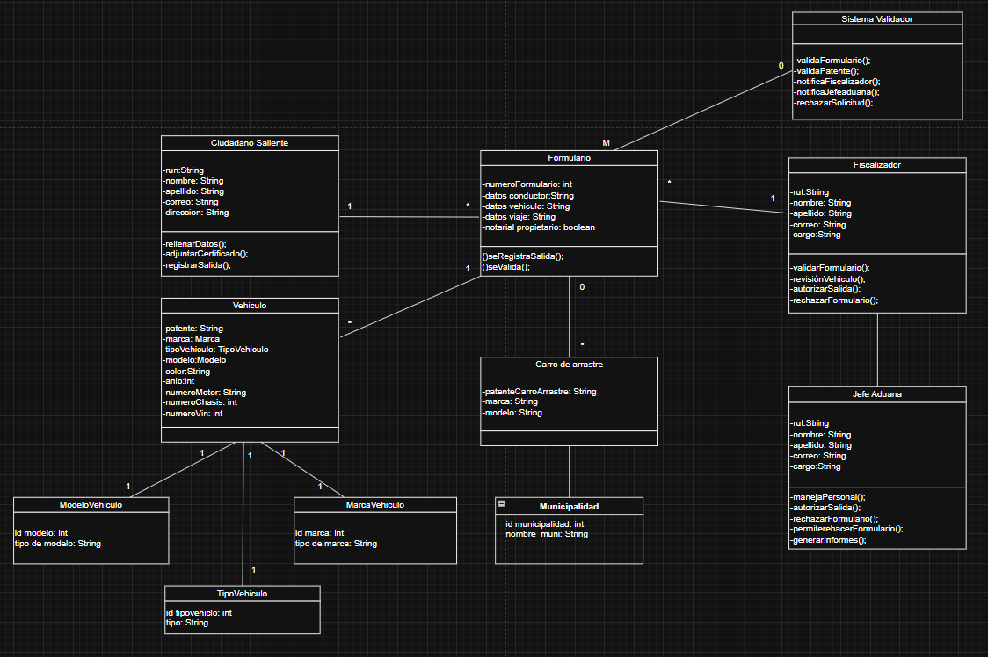
    - Descripción diagrama de clases
En este caso, demuestra lo necesario y complementario para el Formulario, ya que este es rellano por un ciudadano el cuál rellena uno a muchos formularios, con sus respectivos atributos, el formulario puede incluir 0 a M (Muchos vehículos los cuales tiene su Modelo, Marca y Tipo de vehículo, en conjunto de un (opcional) carro de arrastre los cuales son revisados por el Fiscalizador
  - VISTA DE IMPLEMENTACIÓN/DESARROLLO (salida vehículo o entrada vehículo)

    - Propósito
Describir cómo se organiza el software y como en este mismo están relacionados, facilitando la escalabilidad del sistema
    - Diagrama de componente
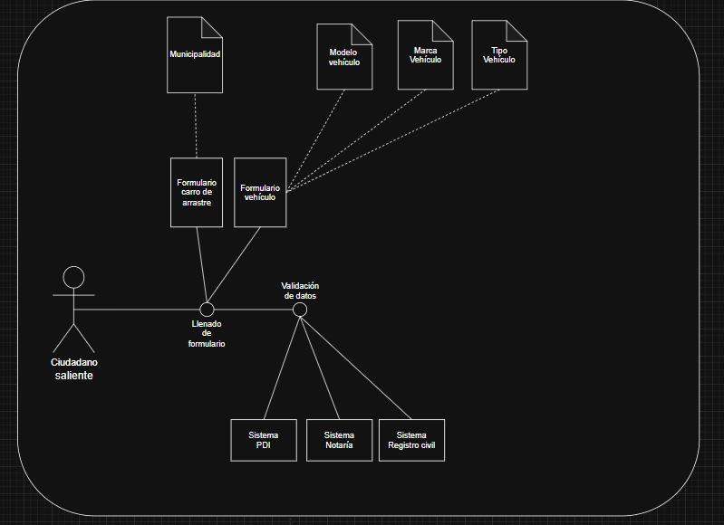
    - Descripción diagrama de componente
Se comunican mediante API’s, donde los microservicios trabajan de forma autónoma y puede escalarse de forma independiente lo cual permite un mejor manejo del sistema y fluidez a la hora de trabajar ya que en este caso se trata con una gran cantidad de solicitudes
    - Diagrama de paquete
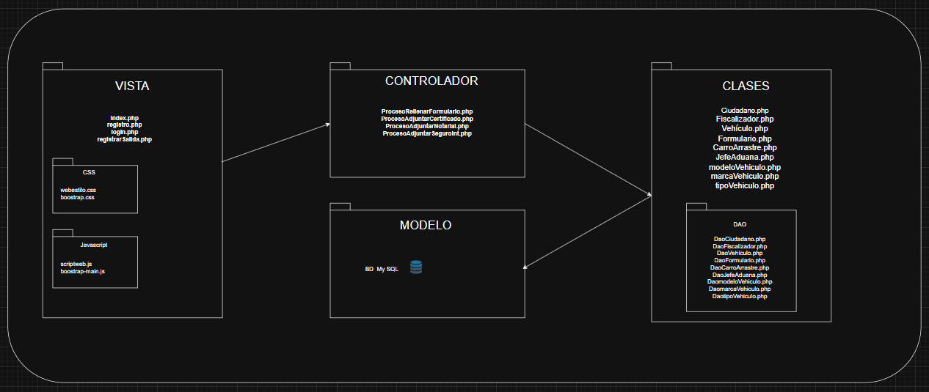
    - Descripción diagrama de paquete

Facilita la mantenibilidad y permite que nuevos desarrolladores comprendan rápidamente la estructura ya que está orientado en un MVC(modelo-vista-controlador).
  - VISTA DE PROCESOS (salida vehículo o entrada vehículo)

    - Propósito
Representar las actividades que suelen realizar los usuarios detallando el flujo de acciones entre usuarios y componentes del sistema
    - Diagrama de actividad
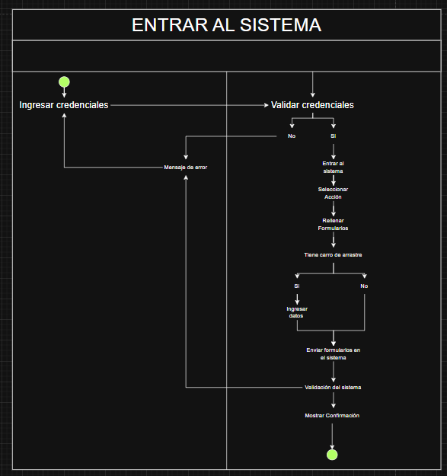
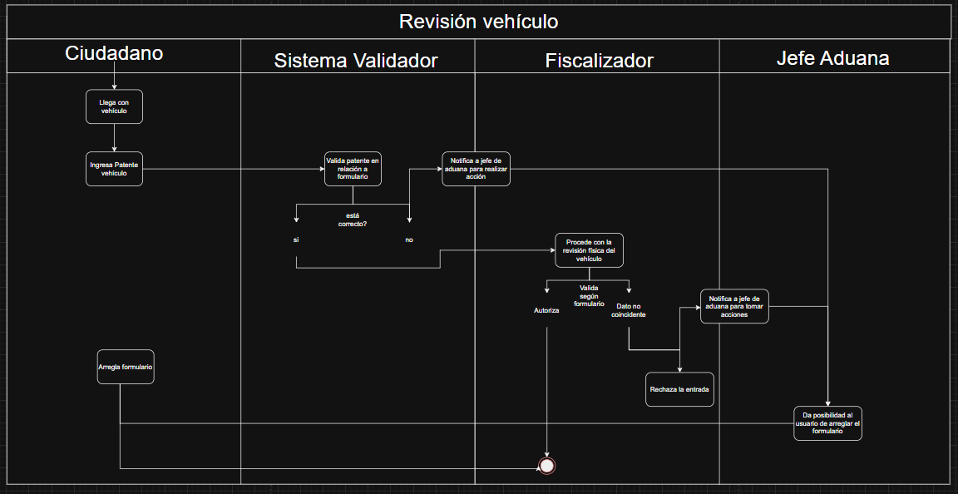
    - Descripción diagrama de actividad
Primero se tiene al Ciudadano Saliente, el cual ingresa su patente de vehículo para realizar su Salida, esta es validada por el Sistema y en función de estar todo correcto se sigue con la revisión física del vehículo, donde el fiscalizador verá si todo está en orden en relación al formulario realizado con anterioridad, si no, se espera que pueda dar acción por parte del jefe de aduana en la que esta permita al Ciudadano rehacer el formulario o rechazar su Salida (según qué errores se presentan).
  - VISTA FÍSICA (salida vehículo o entrada vehículo)

    - Propósito
Mostrar o visualizar como componentes del software del sistema se comunican entre sí al interactuar con el usuario, además demostrando donde reside cada parte del sistema y como se interconectar para funcionar
    - Diagrama de despliegue
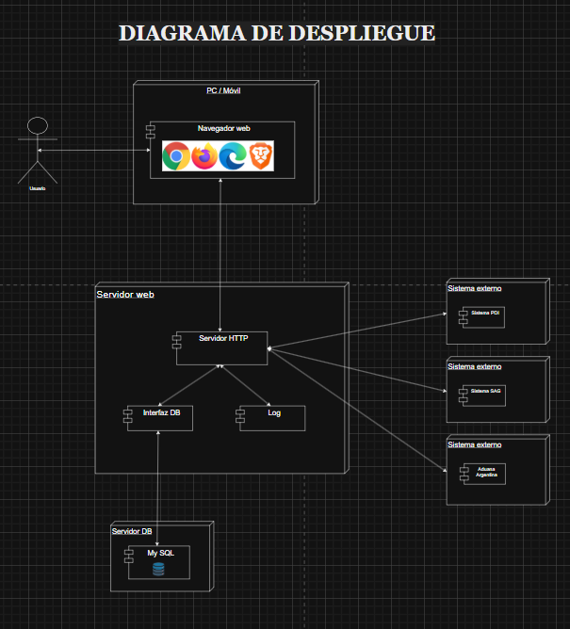

    - Descripción diagrama de despliegue
Ilustra la arquitectura física del sistema, demostrando cómo el usuario interactúa a través de un navegador web en un dispositivo móvil o pc, la lógica principal reside en el servidor web la cual cuenta con Servidor HTTP, Interfaz DB, y log. Estos se conectan a un Servidor DB de MySQL, y ademas de conectar con sistemas externos como PDI, SAG, y Aduana Argentina

- REQUISITOS DE CALIDAD (General)

  - Propósito
Esto define la calidad que se espera tener para el sistema y lo que sería más conveniente para este mismo en relación al caso. La definición y el cumplimiento de estos requisitos aseguran la satisfacción del usuario, la integridad de los datos y el sistema, una adaptabilidad en futuras necesidades y una una ejecución eficiente del sistema.
  - Atributos de calidad
los atributos de calidad que el sistema deberá satisfacer, esenciales para el éxito del proyecto en cuestión.

5.3.
ATRIBUTO DE CALIDAD | DESCRIPCIÓN | JUSTIFICACIÓN
Usabilidad | Interfaz intuitiva y accesible para todos los usuarios. | Facilita el uso para los Ciudadanos que no manejen tecnología
Rendimiento | El sistema debe dar una respuesta dentro de un lapso inferior a 2s cuando esté bajo mucha demanda | Se espera una gran cantidad de solicitudes y uso del sistema
Mantenibilidad | Servicio que permite aplicar cambios sin afectar a todo el sistema. | Facilita futuras mejoras o adaptaciones.
Escalabilidad | Permite la mejora continua según sea necesario para adaptarse con mayor facilidad a una carga exponencial de usuarios | Mejora el rendimiento en períodos de alta carga fronteriza.
Portabilidad | El sistema debe ser capaz de correr eficientemente en diferentes entornos como navegadores web y dispositivos. | Asegura que el sistema sea accesible y utilizable para distintos tipos de usuarios independientemente del entorno en el cual estén.
Seguridad | El sistema debe proteger la información del usuario, garantizando la confidencialidad e integridad de los datos del mismo. | Asegurará que el sistema garantice la confiabilidad de la información personal previniendo así la fuga de datos y protegiendo el sistema y al usuario.

  - Reglas y criterios de evaluación de calidad

los criterios y métodos de verificación que se aplican mediante métodos específicos:

Usabilidad: Se medirá con la facilidad de uso del sistema, es decir se buscará que el usuario complete formularios los cuales no excedan los 10 minutos y se se medirá una tasa de éxito del 90% en la primera interacción, se realizará mediante pruebas de sesiones.

Rendimiento: Se evaluará mediante la capacidad de respuesta y eficiencia del sistema bajo diferentes carga, la web no deberá exceder los 2s de respuestas con al menos 5800 usuarios en la web, el procedimiento y procesamiento para la validación serán con pruebas de carga y estrés para el sistema para simular un alto tráfico y verificar las respuestas bajo demanda.

Mantenibilidad: Se verificará que el sistema se pueda ser modificado y adaptado efectivamente. Se verificará mediante revisiones de código o diseño para asegurar cambios con baja probabilidad de riesgo de afectar las funcionalidades del sistema.

Escalabilidad: Se evaluará la capacidad del sistema para manejar un aumento en la carga de usuarios, durante las pruebas de estrés se determinará el punto de quiebre del sistema y su capacidad máxima de usuarios que puede soportar el sistema manteniendo tiempos de respuesta para un rendimiento aceptable.

Portabilidad: Se verificará la portabilidad del sistema en diferentes entornos, el sistema deberá funcionar correctamente y mantener la usabilidad en todos los entornos los cuales se prueben, la cual confirmará la compatibilidad del sistema.

Seguridad: Deberá garantizar la protección de la información y el sistema. El sistema deberá contar con comunicaciones cifradas y será sometido a escaneo de vulnerabilidad para identificar posibles amenazas, y así prevenir accesos no autorizados en el sistema.

- PRINCIPIOS DE DISEÑO APLICADOS
  - Propósito
El propósito es garantizar que la arquitectura y el desarrollo sean robustos, mantenibles, escalables y fáciles de entender y modificar.
  - Principios de diseño (por ejemplo: abstracción, acoplamiento, cohesión, encapsulamiento, modularidad)
PRINCIPIO | DESCRIPCIÓN | APLICACIÓN EN EL SISTEMA
Cohesión | Cada módulo o clase tiene una única responsabilidad bien definida. | Los servicios están diseñados para realizar tareas específicas y no múltiples funciones
Acoplamiento | Los módulos dependen mínimamente unos de otros. | Los componentes interactúan mediante interfaces bien definidas, facilitando cambios sin afectar al resto.
Abstracción | Oculta los detalles internos y muestra solo los necesarios | Se utilizan interfaces y clases abstractas para definir contratos y ocultar la implementación interna.
Encapsulamiento | Protege los datos y las acciones internas | Los atributos de las clases son privados y se accede a ellos mediante métodos públicos controlados.
Modularidad | El sistema se divide en módulos independientes y reutilizables. | El sistema está organizado en módulos MVC que pueden evolucionar de forma independiente.

- PROTOTIPO
Propósito
El propósito de este prototipo es plantear de forma visual las distintas vistas para los diferentes usuarios los cuales están involucrados en el caso, mostrando las opciones que lleguen a manejar y, a su vez, anticipando los posibles errores que se puedan presentar

Mockups (imágenes con una breve descripción)
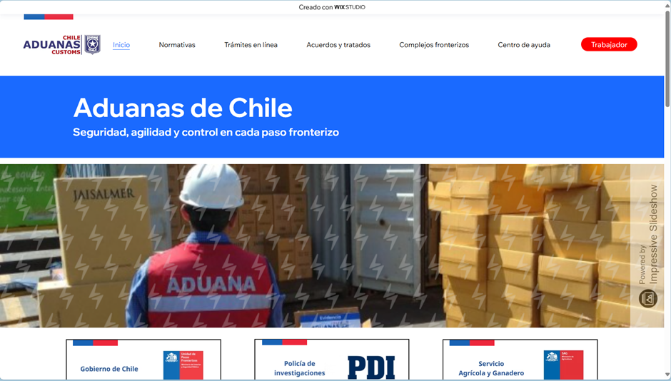
Pantalla Principal que usaran los ciudadanos para conectarse al sistema y realizar sus tráites previo al momento de su viaje. En este caso, iremos a Trámites en línea.
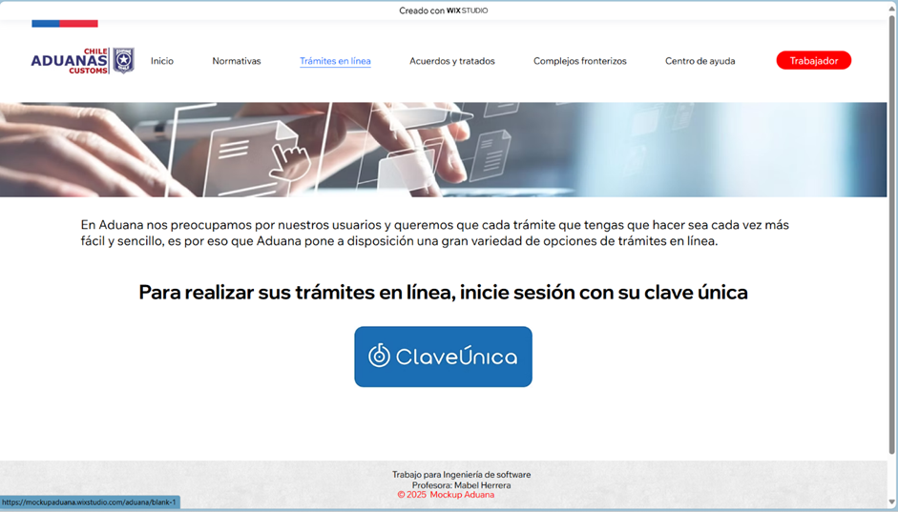
El ciudadano puede ingresar a Trámites en línea para realizar el trámite que require y lo puede hacer usando su clave única proporcionada por el estado a todos los chilenos.
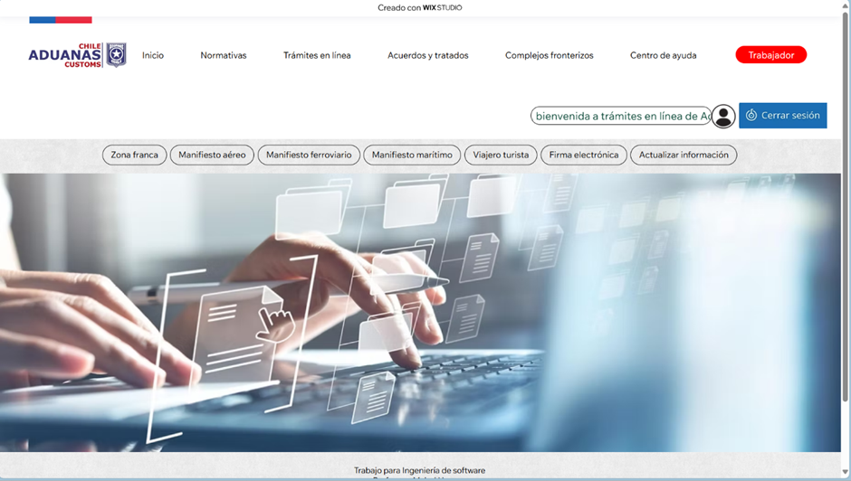
Una vez dentro, tiene varias opciones para realizar trámites, y en esta ocación el ciudadano desae salir del país hacia Argentina, cruzando por un paso fronteriza Terrestre, por lo que seguiremos esa ruta dentro del Sistema. Para ello, el usuario va a seleccionar Viajero Turista
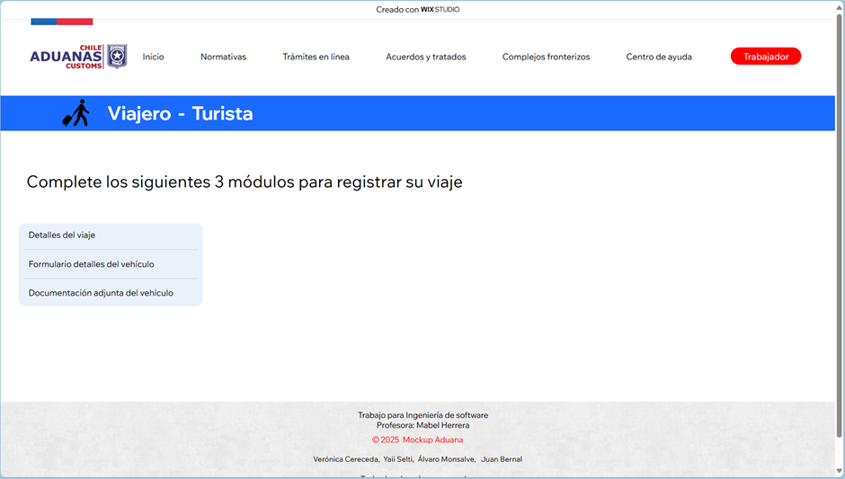
Cuando haya ingresado a Viajero Turista, tendrá que completer 3 módulos con información relacionada a su viaje hacia Argentina.
- Detalles del viaje
- Formulario detalles del vehículo
- Documentación adjunta del vehículo
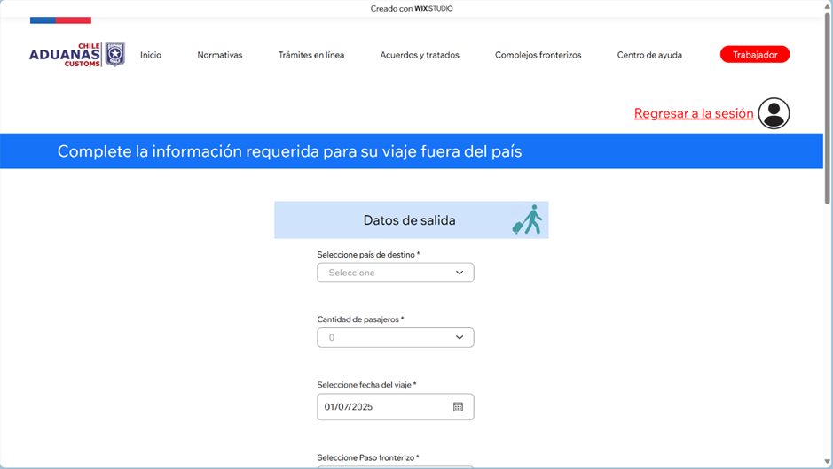
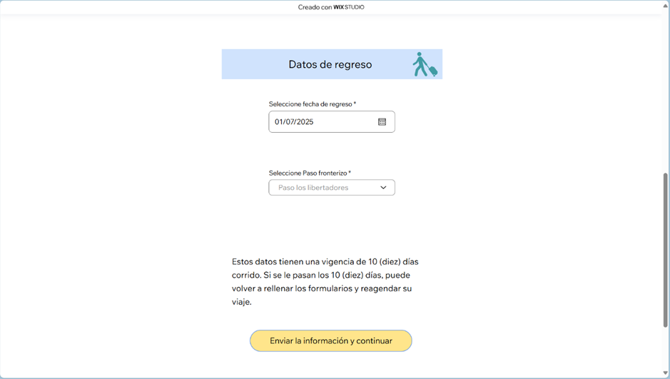
Dentro debe completar información básica de su viaje. Ej: País al que viaja, fecha del viaje, cantidad de pasajeros, fecha de regreso, paso aduanero que utilizará, entre otros
Vista formulario vehículo
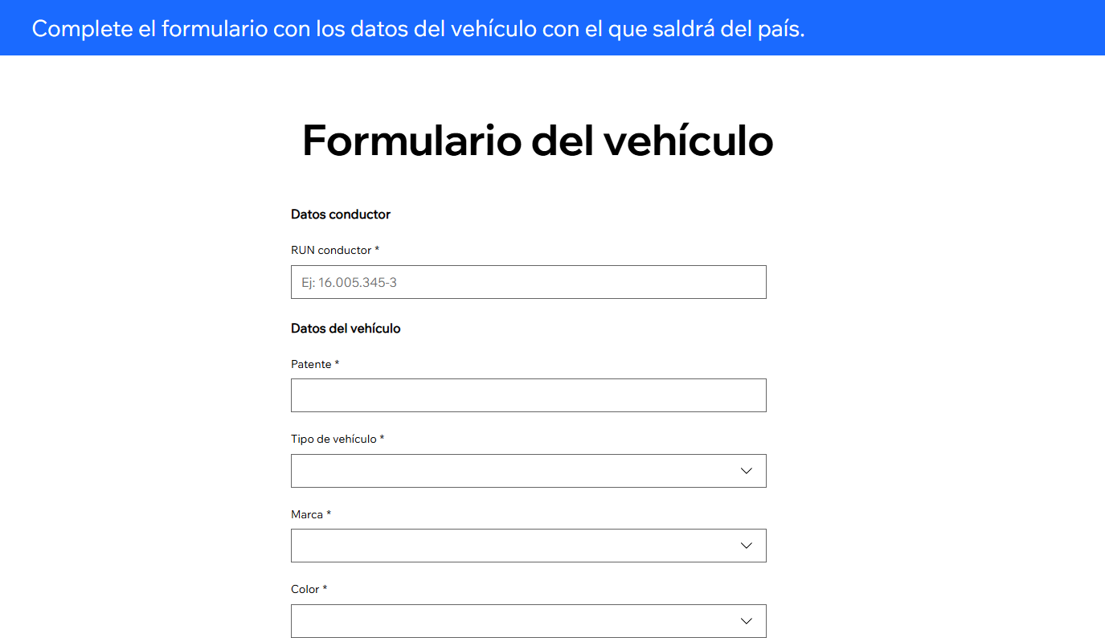
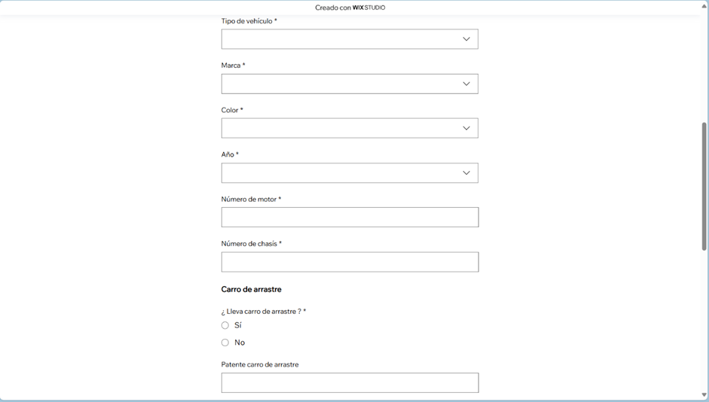
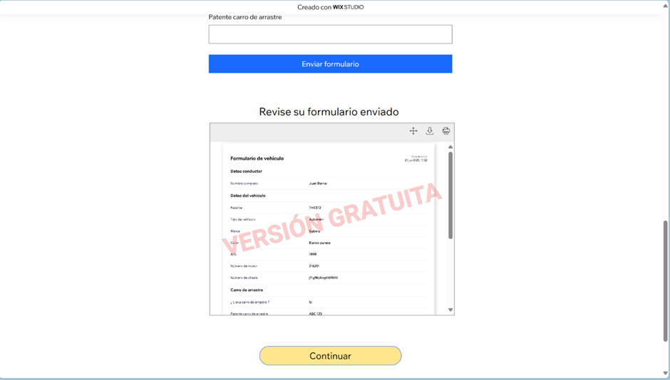
Vista para subir documentación relacionada
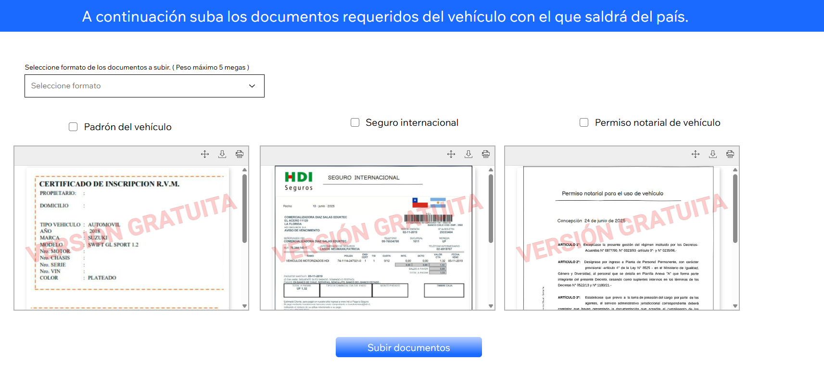

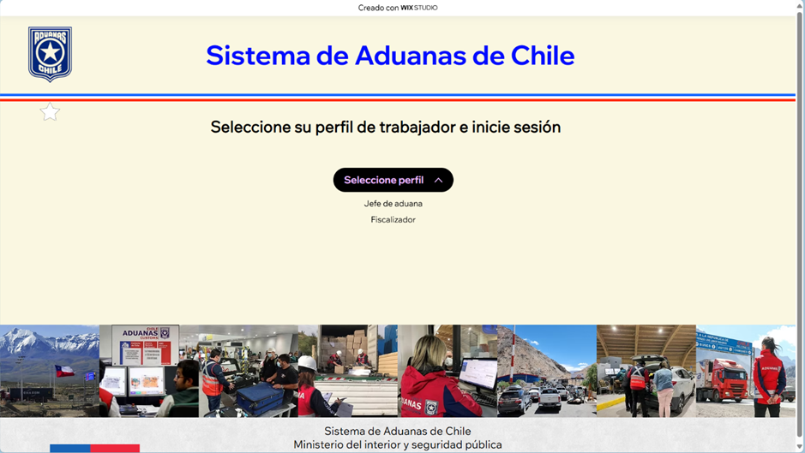
Aquí comienzan las vistas del Sistema que ven los trabajadores de la Aduana. El Home de estas vistas tiene un menu donde el trabajador debe seleccionar su perfil de trabajador e ingresar con sus credenciales (Usuario y contraseña)
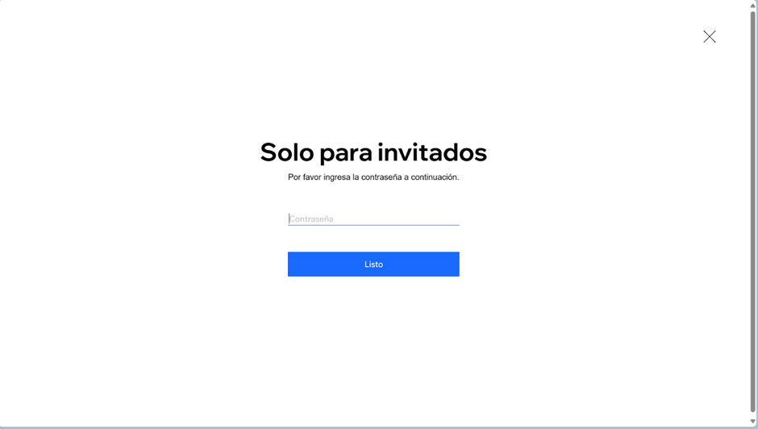
Al ingresar, ya sea el fiscalizador o el jefe de la aduana, deben iniciar sesión con su nombre de usuario y contraseña
Vista Fiscalizador para ver los documentos relacionados a la salida
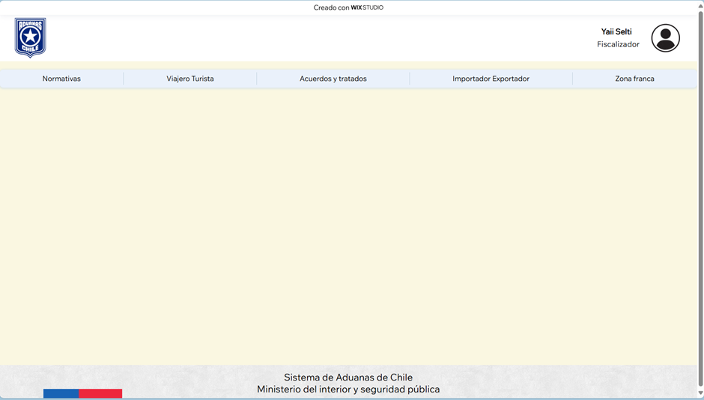
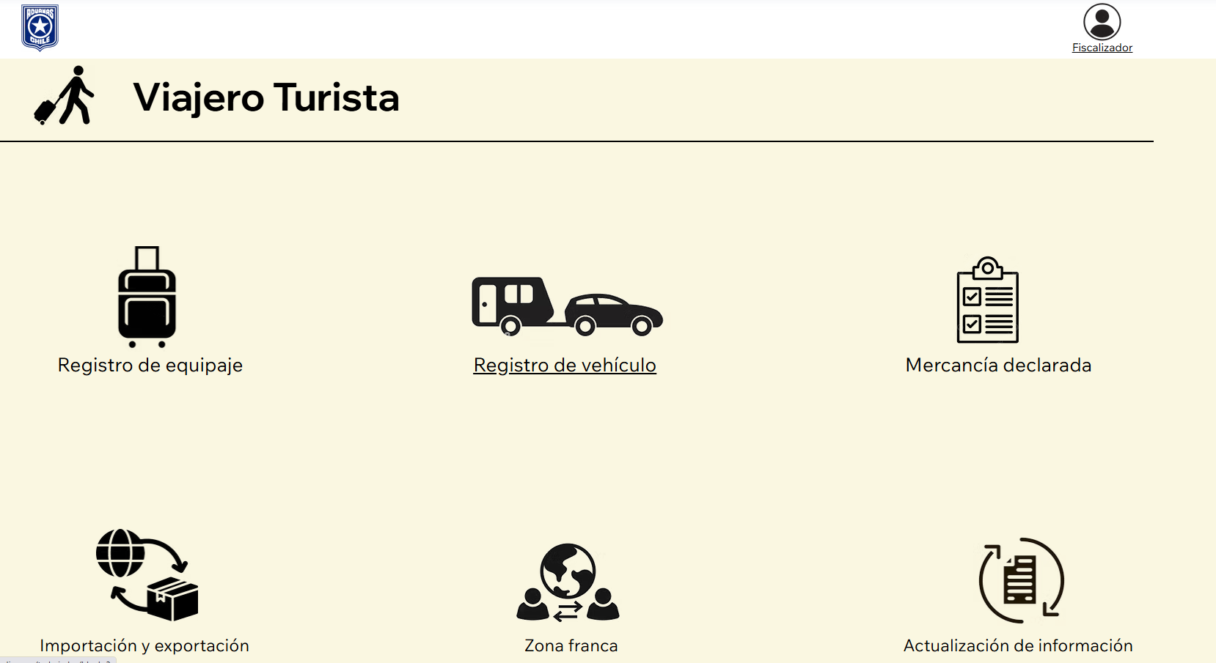
Documentación relacionada al vehículo, este cuenta con las opciones de aprobar dichos documentos o avisar al Jefe de aduana en caso de que se presente algún problema en la fiscalización, si no, aprobar.
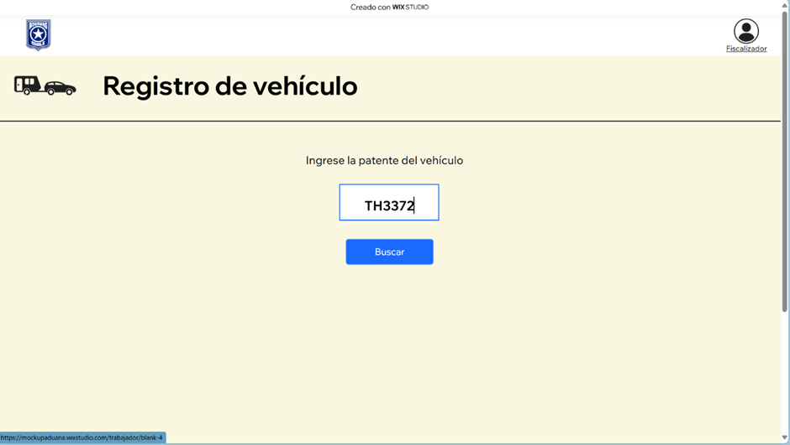
El fiscalizador ingresa la patente del vehículo y pincha en Buscar para obtener la documentación relacionada con ese vehículo y ciudadano.

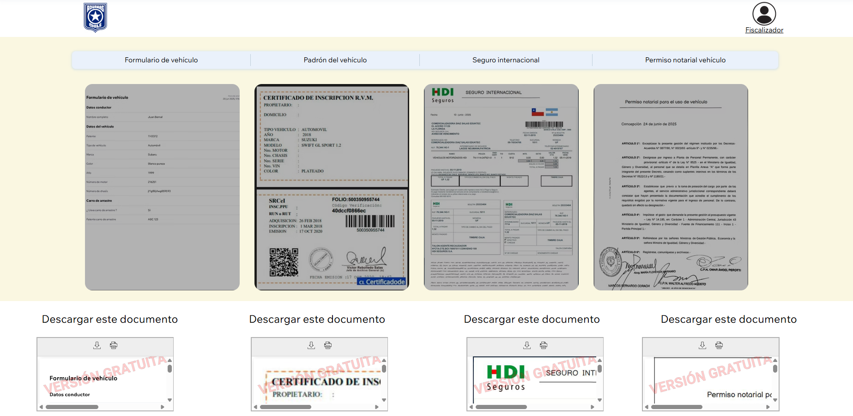
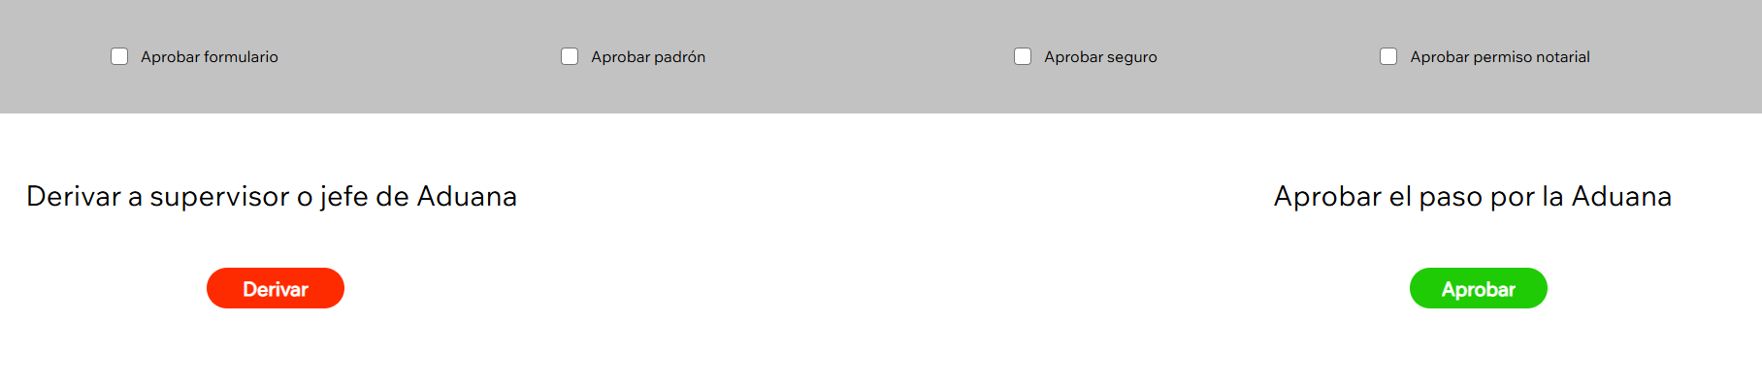
Vista relacionada al jefe de aduana y su control sobre el sistema relacionada a la salida del vehículo // problemas que presenta el Fiscalizador (o general) para que el jefe solucione o intervenga
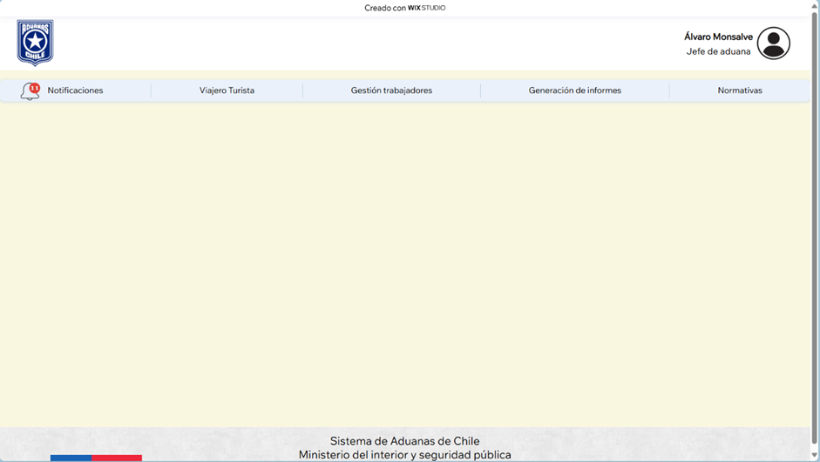
Ahora veremos el flujo dentro del sistema del jefe de Aduana. Este, como se mencionó anteriormente, también debe iniciar sesión con su nombre de usuario y contraseña.
Dentro de su sesión podemos ver distintas opciones que puede realizar como:
- Revisar las Notificaciones, Atender a Viajero Turista, Gestionar trabajadores, entre otros.
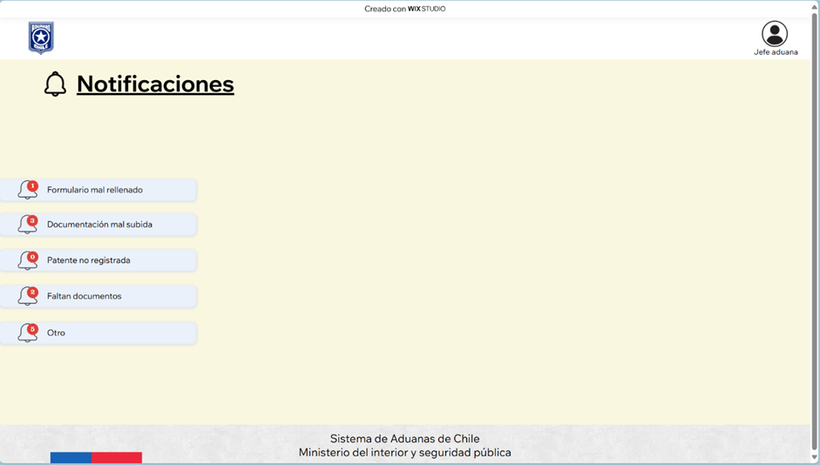
Dentro de Notificaciones podemos ver varias opciones, estas son las diversas razones por las que un ciudadano puede ser derivado con el jefe de la aduana.
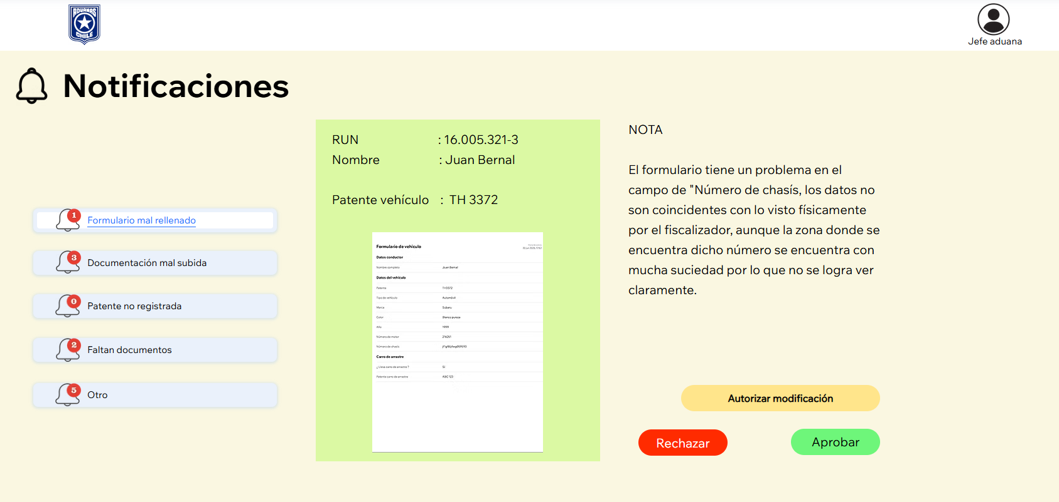
Aquí un ejemplo de como se ve cuando revisa un formulario con algún problema. Y junto a eso, una nota del fiscalizador indicando detalles del por qué fue derivado.
El jefe de la Aduana puede accionar de 3 formas
- Autorizar al ciudadano a que pueda modificar el formulario si el erros no es grave.
- Aprobar el formulario y que el ciudadano pueda cruzar por la Aduana.
- Rechazar el formulario y denegar el paso por la aduana al ciudadano.
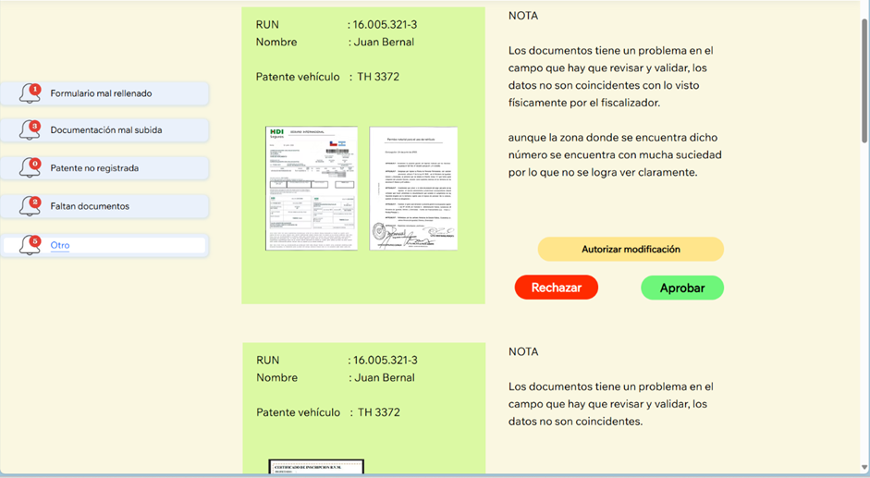
En esta otra imagen vemos el ítem Otros, donde llegan diferentes razones por las que han sido derivados por el fiscalizador o incluso por el mismo jefe de Aduana quién también tiene dentro de su menú la opción de atender a los ciudadanos si la situación lo amerita. Y, aunque es el jefe, si hay algún error en la documentación lo debe Derivar para que quede registro de esto en el sistema y lo pueda atender desde la vista de Notificaciones.
También se logra ver que los casos quedan en una columna, uno debajo del otro a la espera de ser resueltos.
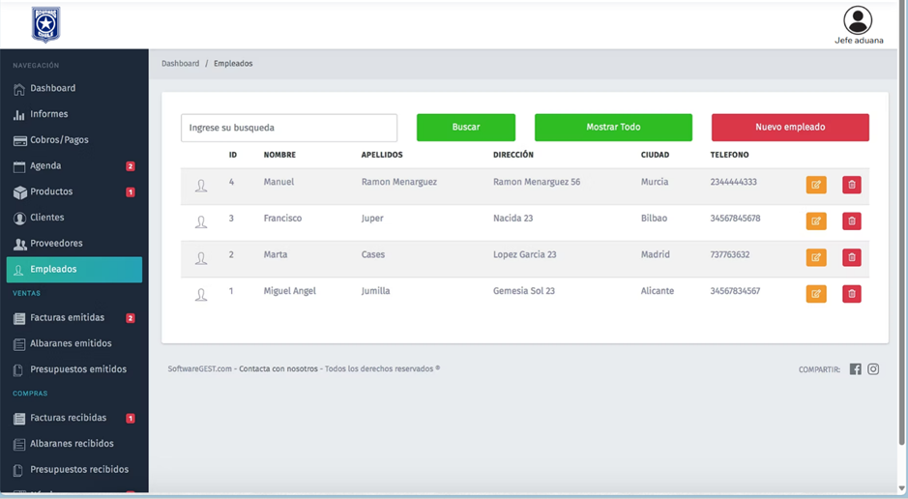
Aquí podemos ver una vista general del apartado de Gestión Trabajadores donde el jefe de la Aduana administra al personal.
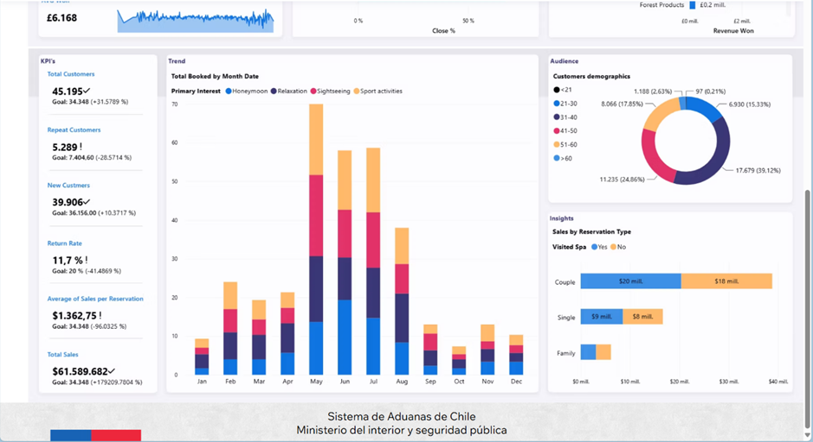
También una vista general del apartado de Generación de informes

Justificar herramientas de prototipado
La herramienta utilizada para prototipar este sistema es la plataforma para crear páginas llamada Wix estudio.
Se optó por utilizar esta plataforma ya que cuenta con múltiples funcionalidades para prototipar de una manera muy fidedigna el sistema que se pretende crear. Esta cuenta con gran variedad de opciones de textos, menús, colores, botones, formularios, imágenes, la capacidad de cargar archivos PDF, imágenes, entre muchas otras características que la hacen ideal para el trabajo desarrollado. También es destacable el hecho de poder tener el prototipo en línea, corriendo en un servidor y poder acceder a él desde cualquier lugar del planeta.

- EVALUACIÓN DE CALIDAD HEURÍSTICA DE NIELSEN
Propósito
El propósito de esta evaluación es tener claro el estado actual del sistema y cada punto que este presenta, revisando de forma detallada cada criterio definido y verificando su cumplimiento. Además, se considera la gravedad de las problemáticas encontradas y qué tanto afectan al usuario, siempre en base a lo que se tiene planteado en el prototipo.

Lista de verificación
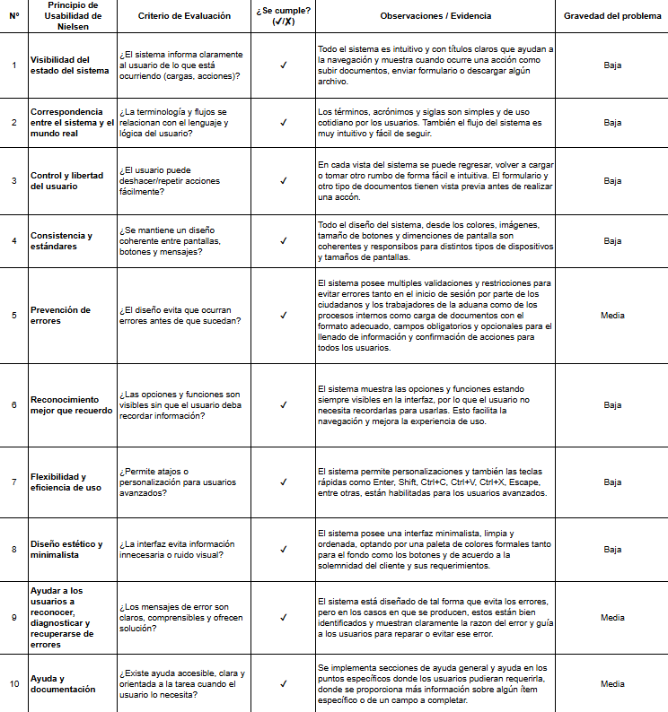
Análisis y métricas de resultados
Entre los diversos parámetros de evaluación de la calidad heurística de Nilsen, el sistema cumple en un 100% de los ítem evaluados, incluyendo visibilidad del estado del sistema, control y libertad del usuario, coincidencias y estándares, prevención de errores, diseño estético y minimalista, entre varios otros.

- CONTROL DE VERSIONES -> GITHUB REPOSITORIO, SE SUBEN LA DOCUMENTACIÓN DE EVALUACIONES ANTERIORES
Propósito
El propósito de trabajar con un sistema de control de versiones es tener la documentación ordenada, actualizada y claramente identificada una versión de otra, con trazabilidad de quién modificó qué, cuándo y los motivos.

Control de versión utilizado (Semántico)
Para el desarrollo de este proyecto se usó el tipo de control de versiones Semántico, ya que es el que más información aporta con tan solo leer los números de la versión del documento o de algún proyecto.
Este aporta claramente los tipos de cambios que se realizan sin tener que escudriñar a profundidad la documentación para saber el alcance de esos cambios, mejoras o actualización.

Justificar herramientas de versionamiento
Para el control de versiones del sistema y para la documentación de éste, se eligió GitHub, un repositorio especializado y ampliamente utilizado para este propósito ya que mantiene los proyectos o documentación ordenados, disponibles para consultarlos y lo más importante, con trazabilidad de quién realiza cambios, modificaciones o actualizaciones, incluyendo fecha y hora de esta.

- CONCLUSIONES
La arquitectura desarrollada y representada en los diagramas general,específicos,de clases,de actividades,de componentes y de despliegue,proporciona una visión clara y estructurada del sistema de gestión aduanera.Este enfoque facilita la identificación precisa de actores,procesos y flujos de información,asegurando la integración efectiva con sistemas externos y la automatización de los controles críticos.
La solución propuesta responde a los principales desafíos del contexto aduanero ,como la reducción de tiempos de espera y la mejora en la trazabilidad documental.Además,la modularidad y escalabilidad del diseño permiten adaptarse a cambios normativos y tecnológicos,garantizando la sostenibilidad y evolución del sistema.
- BIBLIOGRAFÍA

